Shematiskais LVĢMC Ģeotelpiskās informācijas sistēmas izveides un papildināšanas attēlojums sadalījumā pa finansēšanas avotiem

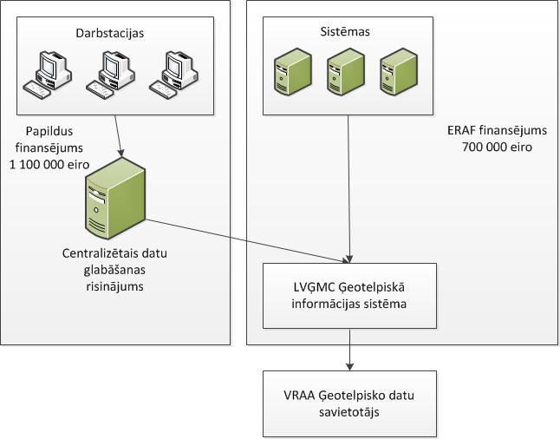

Aizsardzības ministrs R. Bergmanis

Vīza: valsts sekretārs J. Garisons

12.06.2017 9:08
29
R. Guds
67026525, rihards.guds@varam.gov.lv

